
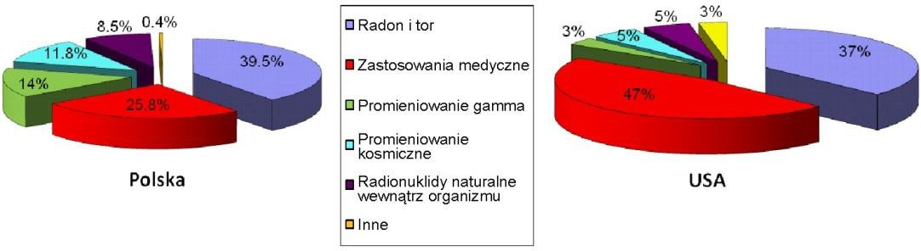
4
FOTON 117, Lato 2012
Promieniowanie naturalne z Ziemi i z Kosmosu
Paweł Moskal, Sedigheh Jowzaee
Instytut Fizyki UJ
Organizmy żyjące na powierzchni Ziemi podlegają nieustannemu napromienio- waniu cząstkami pochodzącymi z Kosmosu, a także tymi z rozpadów jąder ato- mów stanowiących skorupę Ziemi i jej atmosferę. Źródłem napromieniowania istot żywych są także pierwiastki promieniotwórcze zawarte w ich organizmach.
Rys. 1. Przyczynki procentowe napromieniowania człowieka pochodzące ze źródeł naturalnych i sztucznych. Jednostką dawki napromieniowania organizmu jest Sv (Siwert)¹. Średnia roczna dawka napromieniowania w Polsce wynosi 3,3 mSv, w tym od źródeł naturalnych ~2,45 mSv, a od sztucznych ~0,85. W USA całkowita średnia dawka roczna jest prawie dwa razy większa niż w Polsce i wynosi 6,2 mSv, a procentowy przyczynek od źródeł sztucznych jest także istotnie wyższy. Wynika to z faktu, że w USA medycyna nuklearna jest znacznie powszechniej stosowana niż w Polsce
Promieniowanie z Kosmosu
Promieniowanie kosmiczne w postaci protonów (87%), jąder helu (11%), a także nieznacznie w postaci innych jąder (1%) i elektronów (1%) dolatuje do atmosfery Ziemi w większości spoza układu Słonecznego, z odległych galaktyk. Część tego pierwotnego promieniowania dociera do powierzchni Ziemi. Pozosta- ła część inicjuje w atmosferze i zawartych w niej pyłach reakcje jądrowe rozbija- jąc jądra atomowe na mniejsze fragmenty, a także wytwarzając, nieraz w wielu następujących po sobie reakcjach, wiele innych cząstek. Spośród wytwarzanych w atmosferze cząstek najistotniejszymi, z punktu widzenia promieniowania na
1 Przypominamy, że Sv = J/kg jest miarą napromieniowania organizmu wyrażaną w jednost- kach energii deponowanej w organizmie przez promieniowanie na jednostkę masy napromienio- wanego organizmu. Sv (siwert) jest jednostką dawki skutecznej będącej miarą skutków biolo- gicznych wywoływanych w organizmach żywych przez promieniowanie. Dawkę tę oblicza się przemnażając energię kinetyczną zdeponowaną przez promieniowanie na jednostkę masy organi- zmu przez współczynnik szkodliwości danego rodzaju promieniowania oraz przez współczynnik wagowy uwzględniający wrażliwość na promieniowanie poszczególnych organów.

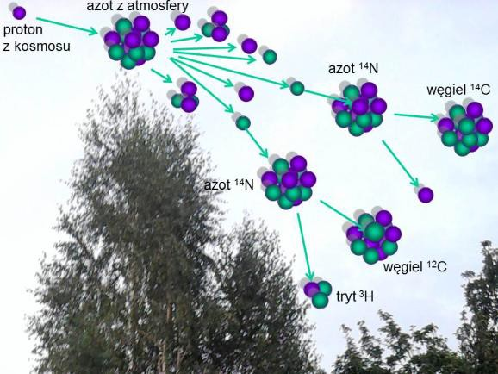
FOTON 117, Lato 2012
5
powierzchni Ziemi, są miony (mion jest cząstką o właściwościach podobnych do elektronu, tylko posiada ponad dwieście razy większą masę niż elektron). W sumie, na skutek pierwotnego i wtórnego promieniowania kosmicznego, w trakcie jednej sekundy przez każdego człowieka przelatuje około siedemdzie- siąt mionów, pięćdziesiąt kwantów gamma, kilkadziesiąt elektronów i antyelek- tronów i kilka protonów i neutronów. W ciągu każdej sekundy przelatuje przez człowieka także wiele miliardów neutrin docierających do Ziemi z Kosmosu. Pomimo tak olbrzymiej liczby ich wpływ na nasze organizmy możemy całko- wicie zaniedbać, ponieważ neutrina nie oddziałują ani elektromagnetycznie, ani silnie. Dlatego też średnio tylko raz na kilka dni zdarza się w ciele człowieka reakcja wywołana przez neutrino.
Pozostałe cząstki, takie jak miony, protony czy elektrony posiadające ładu- nek elektryczny, przelatując przez organizm jonizują na swojej drodze atomy. Jonizację pośrednio mogą wywołać także elektrycznie obojętne neutrony lub kwanty gamma: neutrony na skutek reakcji jądrowych, w których uwalniane są cząstki naładowane, a kwanty gamma poprzez elektromagnetyczne wybijanie elektronów. W sumie promieniowanie kosmiczne w ciągu roku wywołuje joni-
11,8% całkowitej dawki, wynoszącej 3,3 mSv na rok (rys. 1).
Substancje promieniotwórcze wytwarzane w atmosferze
Promieniowanie kosmiczne prowadzi także do powstania izotopów promieniotwór- czych, które napromieniowują nas od wewnątrz. Izotopy te wytwarzane są w at- mosferze Ziemi w wyniku łańcuchów reakcji jądrowych inicjowanych przez pier- wotne promieniowanie kosmiczne (rys. 2). Do takich kosmopochodnych izotopów mających znaczący przyczynek do napromieniowania żywych organizmów należą jądra promieniotwórcze węgla ¹⁴C, sodu ²²Na, wodoru ³H i berylu ³Be.
Rys. 2. Łańcuch reakcji jądrowych inicjowany promieniowaniem kosmicz- nym prowadzący do powstania izoto- pów węgla ¹⁴C i wodoru ³H. Zarówno 14C jak i ³H powstaje głównie w wy- niku oddziaływań neutronów promie- niowania kosmicznego z azotem i tle- nem.
zację zawartych w człowieku atomów, a tym samym uszkodzenia komórek, wynoszące średnio około 0,39 mSv. Na terenie Polski napromieniowanie czło- wieka bezpośrednio w wyniku promieniowania kosmicznego stanowi jedynie

6
FOTON 117, Lato 2012
Jądro atomowe wodoru ³H podobnie jak ¹⁴C powstaje w reakcji neutronów ter- micznych z jądrami azotu, na przykład w wyniku reakcji: n + ¹⁴N → ¹²C + ³H i n + ¹⁴N → ¹⁴C + p. W wyniku reakcji jądrowych indukowanych promieniowa- niem kosmicznym koncentracja węgla ¹⁴C w węglu wynosi 10^{–12}, a trytu (³H) w wodorze 10^{–18}.
Atomy z jądrami promieniotwórczymi posiadają praktycznie takie same właściwości chemiczne jak zwykłe atomy, dlatego zużywane są w procesach metabolicznych przez organizmy żywe podobnie jak atomy z jądrami stabilny- mi. Przykładowo wdychamy znajdujący się w powietrzu promieniotwórczy
14CO2
czy molekuły promieniotwórczej pary wodnej ³H₂O.
dwutlenek węgla
W konsekwencji atomy z jądrami promieniotwórczymi, takimi jak na przykład
.
Promieniowanie z wnętrza człowieka
Największy wkład do wewnętrznego napromieniowania pochodzi od promie-
40K,
niotwórczego potasu
który nie powstaje na skutek promieniowania ko-
smicznego, lecz jest jednym z 18 pierwiastków promieniotwórczych występują- cych w skorupie Ziemi, których czas życia jest większy lub niewiele mniejszy niż wiek Ziemi (około pięć miliardów lat). Potas występuje powszechnie w żywności i w konsekwencji wchłaniany drogą pokarmową stanowi składnik organizmu człowieka.
40K
40K
Biorąc pod uwagę stosunkową zawartość promieniotwórczego potasu
w potasie (około 10^{–4}), węgla ¹⁴C w węglu (około 10^{–12}), zawartość tych pier- wiastków w organizmie człowieka (~18% masy człowieka to węgiel, a 0,2% to potas) oraz średnie czasy życia pojedynczych jąder ~1,85·10⁹ lat (⁴⁰K) i ~8500 lat (¹⁴C) otrzymujemy², że w człowieku o masie 70 kg na sekundę rozpada się
około 4300 jąder potasu i około 2500 jąder węgla ¹⁴C. Biorąc pod uwagę
40K
także inne pierwiastki promieniotwórcze okazuje się, że średnio w trakcie jed- nej sekundy w człowieku następuje około 8000 rozpadów promieniotwórczych, w wyniku których człowiek od wewnątrz napromieniowuje się głównie elektro- nami i kwantami gamma. Dawka napromieniowania wynikająca z rozpadów radionuklidów zawartych w ciele człowieka wynosi około 0,28 mSv, co w Pol- sce stanowi 8,5% całkowitej dawki rocznej (rys. 1).
2 Aktywność potasu ⁴⁰K w człowieku możemy obliczyć dzieląc liczbę jąder atomowych ⁴⁰K
znajdujących się w człowieku przez średni czas życia jednego jądra. Aby to zrobić musimy wie- dzieć, że:
średni czas życia jądra ⁴⁰K wynosi 1,85 miliarda lat ~58,2·10¹⁵ sekund; zawartość procentowa potasu w człowieku wynosi 0,2% = 0,002;
zawartość stosunkowa potasu ⁴⁰K do potasu naturalnego (stabilnego) wynosi 0,000117; masa molowa potasu wynosi ~39,1 grama, czyli 6,02·10²³/39,1 = 154·10²⁰ atomów na gram. Biorąc pod uwagę powyższe wartości dla człowieka o masie 70 kg otrzymujemy:
70 kg·0,002·0,000117·154·10²³ kg^{–1} / (58,2·10¹⁵ s) = 4334 rozpady potasu ⁴⁰K na sekundę.
14C czy ³H, stanowią część naszych organizmów

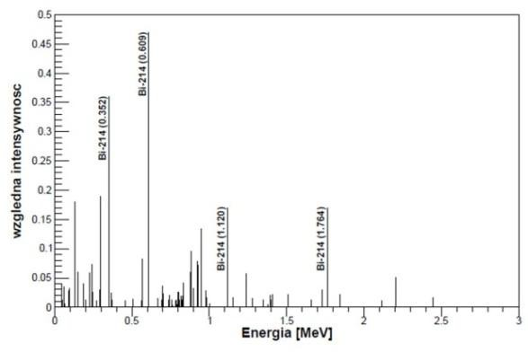
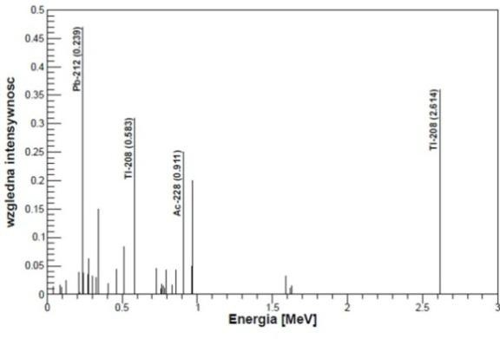
FOTON 117, Lato 2012
7
Promieniowanie z Ziemi
Spośród 18 długożyjących pierwiastków promieniotwórczych znajdujących się w skorupie Ziemi tylko uran (²³⁸U, ²³⁵U) i tor (²³²Th), inicjując szereg następu- jących po sobie rozpadów, powodują, że w skorupie Ziemi znajdują się jeszcze 43 inne promieniotwórcze izotopy. Czas życia tych pochodnych izotopów jest o wiele rzędów wielkości mniejszy niż wiek Ziemi, więc można by w uprosz- czeniu przyjąć, że są one „na bieżąco” wytwarzane i w związku z tym ich ak- tywność jest taka sama jak aktywność protoplastów inicjujących łańcuch rozpa-
238U
dów. Przykładowo na jeden rozpad
mamy po jednym rozpadzie każdego
z pierwiastków z szeregu³ (patrz tabele 1 i 2).
Rys. 3. Widmo energii kwantów gamma emitowanych z rozpadu izotopów w szeregu uranowo-
-radowym (górny wykres) oraz torowym (dolny wykres); patrz także tabele 1 i 2. Na wykresie zaznaczone są wszystkie wartości energii emitowanych kwantów w poszczególnych szeregach. Intensywność podana jest w stosunku do aktywności prekursora szeregu
3 Mniejszą aktywność będą miały pochodne nuklidów rozpadających się na dwa lub więcej sposobów.


8
FOTON 117, Lato 2012
Izotopy promieniotwórcze znajdujące się w skorupie Ziemi napromieniowują żyjące na powierzchni Ziemi organizmy głównie poprzez promieniowanie gamma, ponieważ promienie beta i alfa są w większości pochłaniane zanim wydostaną się na powierzchnię. Największy wkład do promieniowania gamma pochodzącego z Ziemi mają izotopy z szeregów promieniotwórczych uranu i toru (65%) oraz potas ⁴⁰K (35%). W Polsce powodują one dawkę wynoszącą 0,462 mSv co stanowi 14% całkowitej dawki napromieniowania (rys. 1). Ener- gia kwantów gamma emitowanych w wyniku rozpadu potasu wynosi 1461 keV,
238U
i ²³²Th emitują kwanty gamma o energiach od kilku
a izotopy z szeregu
keV do ~3300 keV. Widma promieniowania gamma z szeregu torowego (²³²Th) oraz uranowo-radowego (²³⁸U) pokazane są na rys. 3. Na widmach tym widać wiele linii zarówno dla szeregu uranowo-radowego jak i dla szeregu torowego, jednak emisja większości z nich jest mało prawdopodobna. W tabelach 1 i 2 dane są energie kwantów gamma dla najbardziej intensywnych przejść po roz- padzie danego izotopu.
Tabela 1. Szereg torowy ²³²Th. Przedstawiono łańcuch rozpadów: Th → Ra → Ac → Th → Ra
→ Rn → Po→ Pb → Bi → (Po, Tl) → Pb. Podane są energie kwantów gamma emitowanych tylko z największą intensywnością
* Względna intensywność dotyczy rozpadów danego izotopu a nie prekursora szeregu.

Izotop

Czas połowicznego zaniku

Rozpady o największej intensywności* Energia „E” cząstek podana jest w [MeV],
a intensywność „I” podana jest w procentach
alfa
beta
gamma
E I
E I
E
I
232Th
1,39·10¹⁰ y
3,95 (24%)
4,01 (76%)
–
–
228Ra
5,75 y
–
0,055 (100%)
–
228Ac

6,13 h

–

2,11 (100%)

0.34 (15%)
0,908 (25%)
0,968 (20%)
228Th
1,913 y
5,34 (28%)
5,42 (71%)
–
0,084 (1,6%)
0,214 (0,3%)
224Ra
3,64 d
5,45 (5,5%)
5,68 (94,5%)
–
0,241 (3,7%)
220Rn
55,6 s
6,30 (~100%)
–
0,55 (0,07%)
216Po
0,145 s
6,78 (100%)
–
–
212Pb
10,64 h
–
0,580
0,239 (47%)
0,300 (3,2%)
212Bi

64,0% 36,0%
60,5 m

6,05 (70%)
6,09 (30%)

2,25 (100%)

0,040 (2%)
0,727 (7%)
1,620 (1,8%)
212Po –
304 ns
8,78 (100%)
–
–
– 208Tl

3,1 m

–

1,80 (100%)

0,511 (23%)
0,583 (86%)
2,614 (100%)
208Pb
Stabilny
–
–
–





FOTON 117, Lato 2012
9
Tabela 2. Szereg uranowo-radowy ²³⁸U. Przedstawiono łańcuch rozpadów: U → Th → Pa → (Pa,
U) → Th → Ra → Rn → Po→ (Pb, At) → Bi → (Po, Tl) → Pb. Podane są energie kwantów gamma emitowanych tylko z największą intensywnością
* Względna intensywność dotyczy rozpadów danego izotopu, a nie prekursora szeregu.

Izotop

Czas połowicznego zaniku

Rozpady o największej intensywności* Energia „E” cząstek podana jest w [MeV],
a intensywność „I” podana jest w procentach
alfa
beta
gamma
E I
E I
E I
238U
4,468·10⁹ y
4,15 (24%)
4,19 (76%)
–
–
234Th

24,1 d

–

~ 0,103 (19%)
0,191 (81%)
0,063 (3,5%)
0,924 (2,81%)
0,928 (2,77%)
234mPa

99,86% 0,14%
1,18 m

–

2,29 (98%)

0,569 (8,2%)
0,883 (9,6%)
0,946 (13,4%)
– 234Pa

6,7 h

–

0,53 (66%)
1,13 (13%)
0,10 (50%)
0,131 (18%)
0,946 (13,4%)
234U
2,48·10⁵ y
4,72 (28%)
4,77 (72%)
–
0,053 (0,2%)
230Th
7,52·10⁴ y
4,62 (24%)
4,68 (76%)
–
0,068 (0,6%)
0,142 (0,07%)
226Ra
1602 y,
4,60 (5,5%)
4,78 (94,5%)
–
0,186 (4%)
222Rn
3,825 d,
5,49 (~100%)
–
0,510 (0,07%)
218Po

99,98% 0,02%
3,05 m

6,11 (100%)

0,33 (100%)

–

214Pb –

26,8 m

–

1,03 (6%)

0,241 (7,3%)
0,295 (19%)
0,352 (36%)
– 218At
2 s
6,65 (6%)
6,70 (94%)
0,67 (94%)
–
214Bi

99,96% 0,04%
19,7 m

5,61 (100%)

3,26 (100%)

0,609 (47%)
1,120 (17%)
1,764 (17%)
214Po –
164 µs
7,83 (100%)
–
0,799 (0,014%
)
– 210Tl

1,32 m

–

2,3 (100%)

0,296 (80%)
0,795 (100%)
1.07 (17%)
1,31 (21%)
210Pb
~22 y
3,7 (1,8·10¯
⁸)
0,017 (85%)
0,064 (15%)
0,047 (4%)
210Bi

~100% ~,00001%
5,02 d

4,93 (60%)
4,89 (34%)
4,59 (5%)
1,155 (100%)

–

210Po –
138,3 d,
5,30 (100%)
–
0,803 (0,0011
%)
– 206Tl
4,19 m
–
1,520 (100%)
–
206Pb
Stable
–
–
–

10
FOTON 117, Lato 2012
Z jakiej głębokości docierają kwanty gamma?
Przelatując przez materię kwanty gamma ulegają pochłanianiu lub rozproszeniu na elektronach i w efekcie tych reakcji ich strumień zostaje osłabiony. Podobnie jak w przypadku rozpadów promieniotwórczych liczba kwantów gamma wraz
z grubością warstwy „x”, przez którą przechodzą, maleje wykładniczo jak e^{–x/x} ,
0
gdzie x₀ nazywany jest współczynnikiem osłabiania i jest on równy średniej grubości, jaką przebywa kwant gamma w danym materiale.
Współczynnik osłabienia zależy od energii i dla kwantów gamma emitowa- nych z potasu (E = 1,46 MeV) wynosi on około 150 m dla powietrza i 17 cm dla wody. Biorąc pod uwagę, że skład atomowy gleby jest podobny do wody i że gęstość gleby wynosi około⁴ 1,5 g/cm³ (1,5 razy więcej niż gęstość wo- dy), możemy przyjąć, że współczynnik osłabienia dla gleby wynosi około 17 cm/1,5 ≈ 11 cm. Widzimy zatem, że do powierzchni Ziemi będą docierać
.
Zawartość promieniotwórczego uranu, toru i potasu w glebie
Głównymi składnikami gleby są tlen O i krzem Si, a po kilka procent wkładu stanowi także aluminium Al, żelazo Fe, węgiel C, wodór H czy potas K. Wprawdzie interesujące nas izotopy potasu ⁴⁰K, uranu ²³⁸U i toru ²³²Th oraz izo- topy promieniotwórcze pochodzące z ich rozpadów stanowią w glebie procento- wo bardzo mały wkład ⁴⁰K (~3·10^{–4}%), ²³⁸U (~3·10^{–4}%), ²³²Th (~10^{–3}%), to mimo to jest ich zaskakująco dużo. Zauważmy, że 1 km² warstwy gleby o grubości 30 cm waży około 500 000 ton (10⁶ m² · 0,3 m· 1,5 ton/m³). Nawet tak mała pro-
6.
Biorąc pod uwagę masę atomową i średni
czas życia ²³²Th (2,03·10¹⁰ lat), uranu ²³⁸U (6,45·10⁹ lat) i potasu ⁴⁰K (1,85·10⁹ lat) otrzymujemy, że aktywności właściwe, czyli liczby rozpadów na sekundę
232Th
– 4,06·10⁶ Bq/kg,
238U
– 1,24·10⁷ Bq/kg
na jednostkę masy, wynoszą:
oraz ⁴⁰K – 2,58·10⁸ Bq/kg; zatem w jednym kilogramie gleby następuje w ciągu
4 W zależności od zawartości wody i rodzaju gleby gęstość może się znacznie wahać, u jed- nego z autorów w ogrodzie dość mokra gleba miała gęstość 2 g/cm³.
5 Jeśli współczynnik pochłaniania wynosi x₀ = 11 cm, to prawdopodobieństwo, że kwant gamma wyemitowany na skutek rozpadu potasu ⁴⁰K przeleci warstwę ziemi o grubości 11 cm
wynosi e^{–x/x}0 = e^{–1} = 0,37. Prawdopodobieństwo przejścia przez warstwę o grubości 22 cm maleje do e^{–2} = 0,14, a dla warstwy o grubości 33 cm wynosi ono już tylko e^{–3} = 0,05.
6 Zawartość pierwiastków promieniotwórczych w glebie mocno waha się. Podane liczby są
raczej oszacowaniami od dołu. Zawartość uranu w 500 000 ton gleby waha się od kilku do 30 ton.
sekundy około 770 rozpadów promieniotwórczych potasu ⁴⁰K, 37 rozpadów
238U oraz 41 rozpadów ²³²Th
.
centowa zawartość oznacza, że w warstwie ziemi o grubości 30 cm i po- wierzchni 1 km² jest około 4,5 tony toru ²³²Th, 1,5 tony uranu ²³⁸U i 1,5 tony
promieniotwórczego potasu ⁴⁰K

kwanty gamma głównie z cienkiej warstwy gleby⁵ wynoszącej około 30 cm

FOTON 117, Lato 2012
11
Ile kwantów gamma na sekundę emituje kilogram gleby?
W wyniku rozpadów oraz pierwiastków promieniotwórczych powstałych z rozpadów uranu i toru emitowane są cząstki alfa, elektrony, a także kwanty gamma. W przypadku potasu ⁴⁰K kwant gamma emitowany jest w 11% rozpa- dów, czyli na skutek 770 rozpadów w jednym kilogramie gleby powstaje około 85 kwantów gamma na sekundę. Jeden rozpad ²³²Th czy ²³⁸U może po- wodować emisję bardzo wielu kwantów gamma pochodzących z kolejnych rozpadów pochodnych w szeregu (rys. 3 oraz tabele 1 i 2). Biorąc jednak pod
40K
40K
232Th
uwagę prawdopodobieństwa emisji, okazuje się, że rozpad
i wszystkich
jego pochodnych w szeregu powodują emisję średnio tylko około 2,5 kwantów gamma, a w przypadku rozpadu ²³⁸U i jego pochodnych powstaje średnio tylko 3,6 kwantów gamma (można to wywnioskować z tabeli rozpadów dostępnych
np. na stronie http://ie.lbl.gov/education/isotopes.htm). Zatem w jednym kilo-
kwanty gamma z szeregu uranowo-radowego.
Ile kwantów gamma dociera do powierzchni Ziemi?
Każdy kwant gamma przelatując przez materię wcześniej czy później ulegnie rozproszeniu lub pochłonięciu, głównie na skutek oddziaływania z elektronami, dlatego nie wszystkie kwanty gamma powstające w glebie dotrą do jej po- wierzchni. Dla oszacowania, ile kwantów dociera do powierzchni, przyjmijmy najpierw, że wszystkie lecą pionowo do góry (za chwilę uwolnimy to uprasz- czające, ale nierealistyczne założenie). Przy takim założeniu liczba kwantów gamma docierających na sekundę do powierzchni Ziemi S z warstwy o grubości dx na głębokości x jest następująca:
–x/x
ρ·dx·S·A·e ,
(1)
0
gdzie, ρ oznacza gęstość gleby, x₀ – współczynnik osłabienia promieniowania gamma, A – oszacowaną powyżej przez nas liczbę kwantów gamma emitowa- nych na sekundę przez jednostkę masy gleby.
A zatem z całej głębokości będzie docierać do powierzchni:
∞
∫(ρ⋅dx ⋅S⋅ A ⋅ e^{–x/x}0 ) = ρ⋅ x0 ⋅S⋅ A,
(2)
0
czyli tyle kwantów gamma w ciągu sekundy ile emituje warstwa o grubości równej współczynnikowi osłabienia.
gramie gleby w ciągu sekundy powstaje około 85 kwantów gamma z potasu
40K, około 102 kwanty gamma z pochodnych w szeregu torowym i około 133

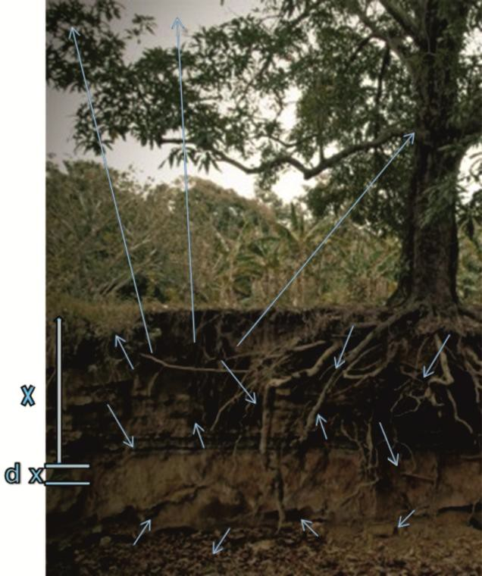
12
FOTON 117, Lato 2012
Rys. 4. W wyniku rozpadów jąder atomów stanowiących naturalny składnik ziemi emitowane są kwanty gamma. Część kwantów gamma wydostaje się na powierzchnię i może przelecieć w powietrzu nawet kilkaset metrów zanim ulegnie rozproszeniu lub pochłonięciu
Zanim podstawimy wartości do równania (2) zauważmy, że – by uwolnić zało- żenie, że wszystkie kwanty gamma lecą pionowo do góry – wystarczy, jak w grubym przybliżeniu podzielimy ich liczbę przez cztery⁷. Zatem podstawiając
7 Czynnik 2, ponieważ połowa leci w dół, a drugi czynnik 2 jest grubym przybliżeniem tego, że im mniejszy kąt tworzy kierunek lotu kwantu gamma z poziomem tym mniejsze szanse na wydostanie się na powierzchnię. Jest to grube założenie, ale w obliczu dużych wahań zawartości uranu i potasu w glebie, które mogą być nawet o rząd wielkości większe niż oszacowane w tym artykule, taka dokładność, mająca na celu jedynie uchwycenie rzędu wielkości, wydaje się wy- starczająca.
8 Współczynnik osłabienia zmienia się z energią, zatem do dokładnych obliczeń należałoby
uwzględnić tę zależność. Dla naszych grubych oszacowań przyjmiemy wartość współczynnika pochłaniania dla średniej energii kwantów gamma w danym szeregu. Przy takim założeniu wynik byłby dokładny, gdyby zależność współczynnika pochłaniania od energii była liniowa. Średnie energie kwantów gamma emitowanych w całym ciągu rozpadów w szeregu torowym i uranowo-
-radowym wynoszą odpowiednio ~0,9 i ~0,7 MeV. Współczynniki osłabienia w glebie dla tych energii wynoszą w przybliżeniu około 9 cm dla 0,9 MeV oraz 8 cm dla kwantów gamma o energii
wartości do równania (2) i dzieląc przez 4 otrzymujemy⁸, że do powierzchni
dolatuje około 10 000 kwantów gamma na m²
.

FOTON 117, Lato 2012
13
Gdyby człowiek położył się na ziemi (zajmując około 0,7 m²) to na jego cia- ło wpadałoby około 7000 kwantów gamma na sekundę pochodzących z rozpadu
40K, 238U i
232Th. W pierwszym przybliżeniu podobna liczba kwantów gamma
będzie promieniować na człowieka będącego w pozycji pionowej. W powietrzu
współczynnik osłabienia promieniowania gamma o energii rzędu 1 MeV wyno- si około 120 metrów, dlatego znaczna część kwantów gamma dolatuje na wy- sokość do kilkuset metrów. W latach pięćdziesiątych wykorzystywano ten fakt do poszukiwania złóż uranu – tereny badano przy użyciu samolotów i helikop- terów z zamontowanymi detektorami promieniowania gamma.
Promieniowanie radonu na świeżym powietrzu
Do tej pory nie omówiliśmy głównego składnika dawki napromieniowania na- turalnego, która pochodzi z rozpadów promieniotwórczych radonu⁹. Radon jest jednym z pierwiastków promieniotwórczych powstających w łańcuchu rozpa- dów inicjowanych zarówno przez uran jak i tor (tabele 1 i 2), jednak wyróżnia się od pozostałych pierwiastków tym, że w atomie radonu wszystkie powłoki elektronowe są w całości zapełnione i dlatego jest on gazem szlachetnym bar- dzo słabo reagującym z otoczeniem.
222Rn,
W szeregu uranowo-radowym (tabela 2) powstaje izotop radonu
220Rn,
a w szeregu torowym (tabela 1) izotop
ten ostatni przyjęło się nazywać
toronem. Atomy radonu powstające blisko powierzchni minerałów (w skałach
i w glebie) uwalniają się do powietrza i wody (fazy powietrznej lub wodnej między cząsteczkami) dzięki kinetycznej energii odrzutu uzyskiwanej w rozpa- dzie jądra atomu radu. W glebie z ziaren minerałów uwalnia się do 70% po- wstającego w nich radonu. Szybkość wydostawania się radonu na powierzchnię ziemi zależy od porowatości i wilgotności gleby, od ciśnienia atmosferycznego i innych czynników meteorologicznych. Na emisję radonu na powierzchnię wpływa także układ stref tektonicznych. Szczególnie sprzyjające wydobywaniu się radonu z dużych głębokości są uskoki skalne charakteryzujące się rozkru- szeniem skał i szczelinami. O ile stężenie w atmosferze węgla ¹⁴C powstającego w wyniku promieniowania kosmicznego jest w miarę stałe w czasie, to stężenie radonu i toronu ulega dużym wahaniom w zależności od lokalizacji, pory dnia, pory roku, a także od pogody. Większe stężenia radonu są późnym latem,
a mniejsze w zimie
ale w niektórych miejscowościach jest aż o rząd wielkości większa: na przykład
0,7 MeV. Podstawiając wartości do równania (2) i dzieląc przez 4 otrzymujemy, że do po- wierzchni 1 m² w ciągu sekundy dociera:
40K → 1500 kg/m³ · 0,11 m · 1 m² · 85 kg^{–1} / 4 ≈ 3500
238U → 1500 kg/m³ · 0,08 m · 1 m² · 133 kg^{–1} / 4 ≈ 4000
232Th → 1500 kg/m³ · 0,09 m · 1 m² · 102 kg^{–1} / 4 ≈ 3400
9
Radon jest najcięższym gazem szlachetnym mającym najwyższą temperaturę topnienia
i wrzenia.
. W Warszawie aktywność radonu wynosi około 2,7 Bq/m³,

14
FOTON 117, Lato 2012
10.
Podwyższona ak-
tywność w południowo-zachodniej Polsce wynika z budowy geologicznej Sude-
tów z dużymi obszarami z odsłoniętymi skałami magmowymi. Średnia aktyw-
.
Promieniowanie radonu wewnątrz budynków
Stężenie radonu jest znacznie większe wewnątrz budynków niż na zewnątrz. W Polsce średnie stężenie aktywności radonu w mieszkaniach wynosi około
i jest ono, odwrotnie niż na świeżym powietrzu, większe w zimie niż
w lecie, co wynika zapewne z częstszego wietrzenia pomieszczeń latem niż
zimą. W krajach skandynawskich na przykład stężenie radonu jest znacznie większe niż w Polsce; średnia aktywność radonu w domach wynosi tam około 100 Bq/m³. Dla porównania w tabeli 3 podane są wartości aktywności radonu w domach w kilku wybranych obszarach w Polsce i Iranie. Jak widać w Iranie aktywność ta też jest znacznie większa niż w Polsce, choć i w Polsce zdarzają się obszary o podniesionym stężeniu aktywności radonu. Na przykład, średnia wartość stężenia radonu w pokojach na parterze budynków w Jeleniej Górze w 2000 roku wynosiła około 170 Bq/m³, a najwyższą zmierzoną w pomieszcze- niach mieszkalnych wartość zaobserwowano w domu jednorodzinnym w Jele- niej Górze i wynosiła ona około 3800 Bq/m³, czyli prawie 100 razy więcej niż średnia w Polsce.
Tabela 3. Stężenie radonu w domach w kilku wybranych obszarach w Polsce i Iranie
Elbląskie
29,3
Tehran
80
Konińskie
57,2
Gonabad
84
Jak radon dostaje się do domów?
Radon przedostaje się do wnętrza domów z podłoża i z materiałów budowla- nych, a także z wody i gazu ziemnego używanych w codziennych czynnościach domowym (patrz rys. 5), jego stężenie wewnątrz domu mocno zależy od kon- strukcji budowli oraz od rodzaju podłoża. W materiałach budowlanych radon powstaje jako jeden z pochodnych pierwiastków z szeregów promieniotwór- czych uranu i toru (tabele 1 i 2). Stężenie radonu w materiałach budowlanych bardzo mocno zależy od miejsca gdzie były one wykonane. Miarą tego stężenia może być aktywność radu, z którego radon powstaje. Na przykład w jednym
10 Jednostką aktywności jest Bq (bekerel). 1 Bq oznacza, że średnio następuje jeden rozpad na sekundę. Do opisania stężenia radonu w powietrzu używamy jednostkę Bq/m³ oznaczającą liczbę rozpadów jąder radonu w 1 m³ powietrza w ciągu jednej sekundy.
Gdańskie 33,8 Babolsar 88
Polska
Rn (Bq/m³)
Iran
Rn (Bq/m³)

Olsztyńskie 51,1 Ramsar 578
40 Bq/m³
ność radonu w powietrzu na Ziemi nad lądami wynosi około 3,7 Bq/m³
w Kowarach (30 Bq/m³) czy w Świeradowie (24 Bq/m³)

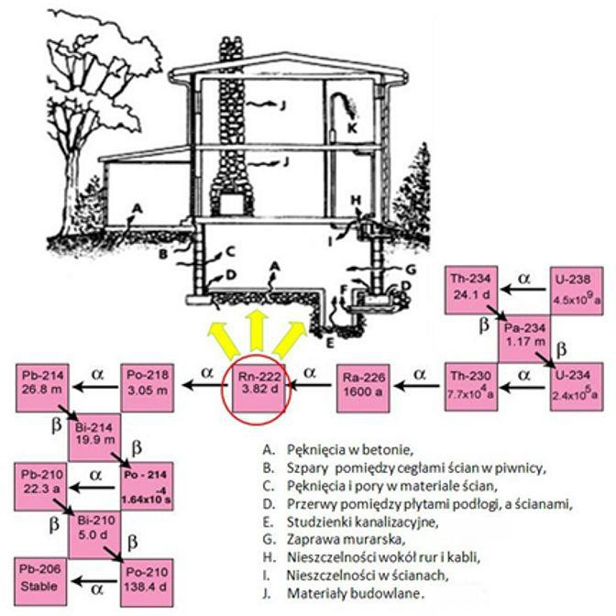
FOTON 117, Lato 2012
15
kilogramie cegły polskiej następuje średnio około 20 rozpadów ²²⁶Ra na sekun- dę, a w niemieckiej aż około 290. Ale za to aktywność radu w gipsie w Polsce waha się od 26 do 740 Bq/kg, a w Niemczech nie przekracza od 20 Bq/kg ¹¹.
Rys. 5. Szereg promieniotwórczy prowadzący do powstania radonu ²²²Rn oraz drogi, którymi radon przedostaje się do wnętrza domów
Różnice ciśnienia pomiędzy podłożem a wnętrzem domu powodują, że ra- don jest „wsysany” do wnętrza budynków z gleby (rys. 5). Radon dostający się z podłoża stanowi średnio większy przyczynek do stężenia w domach niż jego emanacja z materiałów budowlanych. Radon przedostaje się do środka domów poprzez pęknięcia w płytach betonowych, studzienki kanalizacyjne, nieszczel- ności wokół rur doprowadzających wodę, niedokładności przy łączeniach róż- nych części budynku. Radon przenika do środka także z wodą.
11 Największa aktywność w materiałach budowlanych pochodzi od potasu ⁴⁰K. Na przykład w cegłach w Iranie wynosi ona średnio 850 Bq/kg.

16
FOTON 117, Lato 2012
Zawartość radonu promieniotwórczego w wodzie
Radon jest rozpuszczalny w wodzie, ale jego rozpuszczalność spada ze wzro- stem temperatury, dlatego radon znajdujący się w wodzie używanej w domu do codziennych czynności uwalnia się, jeśli tylko następuje wzrost jej temperatury, na przykład w trakcie gotowania, ciepłych kąpieli czy brania prysznica. Jednak nie każda woda zawiera znaczące ilości radonu. Jeśli woda pochodzi z ujęć z rzek czy jezior, wtedy większość radonu zostaje uwolniona zanim woda do- trze do domów. Zawartość radonu może być jednak znacznie większa, jeśli woda pochodzi ze źródeł podziemnych, choć stężenie aktywności radonu i tak bardzo mocno zależy od lokalnych warunków geologicznych. W niektórych miejscach w Polsce jest ono stosunkowo wysokie, na przykład w obszarze Jele- niej Góry gdzie ponad połowa potrzeb miasta pokrywana jest wodą o stężeniu aktywności radonu wynoszącą około 200 Bq/l. Średnia aktywność promienio- twórcza wód jest mała i wynosi około 15 Bq/l wody morskiej i tylko 0,1 Bq/l wody z Wisły, ale dużo większe stężenia radonu występują w niektórych wo- dach podziemnych. Na przykład w wodach ze źródła Marii Skłodowskiej-Curie w Świeradowie Zdroju stwierdzono aktywność 3000 Bq/l.
Dawka napromieniowania otrzymywana z wodą pitną
Zastanówmy się, jaką dawkę napromieniowania otrzymuje człowiek w Jeleniej Górze wypijający jedną szklankę wody dziennie (~0,2 litra) o stężeniu aktyw- ności radonu wynoszącym ~200 Bq/l. Jedna szklanka wody dziennie oznacza, że w ciągu roku człowiek wypija 0,2 · 365 = 73 l takiej wody, a zatem wypija ilość radonu, która w sumie powoduje aktywność 200 Bq/l · 73 l ≈ 15 000 Bq.
15 000 Bq wchłoniętego radonu oznacza, że do organizmu dostało się około 7 · 10⁹ atomów radonu¹². Gdyby każde z tych jąder atomowych rozpadło się w organizmie, to wtedy pochłonęlibyśmy w wyniku jonizacji wywoływanej przez cząstki alfa emitowane z radonu i jego pochodnych (²²²Rn (5,49 MeV) → ²¹⁸Po (6,11 MeV) → ²¹⁴Po (7,83 MeV)) dawkę energii wynoszącą: 7·10⁹·19,43 MeV·
- 1,6·10^{–19} J/eV ≈ 22 mJ. W przypadku człowieka o masie 70 kg oznaczałoby to dawkę pochłoniętą w wysokości 0,31 J/kg. Biorąc pod uwagę współczynnik szkodliwości biologicznej cząstek alfa wynoszący 20 otrzymujemy dawkę sku- teczną równą ~6,2 mSv. Jednak nie każdy atom radonu pozostaje w człowieku
12 Liczba jąder promieniotwórczych zanika w czasie zgodnie z prawem
N(t) = N0 · e–t/tśredni,
(3)
gdzie t oznacza czas, a t_{średni} oznacza średni czas życia pojedynczego jądra, N(t) – liczbę jąder, które dotrwały do czasu t, a N₀ – liczbę jąder w chwili t = 0. Stąd aktywność w chwili t, czyli liczba rozpadów na sekundę, wynosi:
A(t) = |dN/dt| = N(t)/t_{średni.}
(4)
Zatem, aktywność w danej chwili jest równa liczbie jąder, które dotrwały do tej chwili podzielone przez ich średni czas życia. Średni czas życia radonu ²²²Rn wynosi około 5,5 dnia (475 200 s), czyli 15 000 Bq wchłoniętego radonu oznacza, że do organizmu dostało się 15 000 Bq·475 200 s
≈ 7,1·10⁹ atomów radonu.

FOTON 117, Lato 2012
17
do momentu rozpadu tylko w większości wydalany jest wraz z wodą w tym samym dniu, więc dawka napromieniowania, jaką otrzymujemy w wyniku picia dziennie szklanki wody o aktywności radonu 200 Bq/l, wynosi około 1 mSv = (6,2 mSv · (1 – e^{–1/5,5})), czyli zwiększa naturalne napromieniowanie z 2,4 do 3,4 mSv, a więc jest to wciąż znacznie mniej niż dawka promieniowania otrzy- mywana przez Skandynawów czy Amerykanów w USA. Jest to oczywiście oszacowanie górnej granicy, ponieważ jeśli woda zostanie przed spożyciem podgrzana, to część rozpuszczonego w niej radonu się ulotni, a zagotowanie jej spowoduje prawie całkowite pozbycie się radonu.
Dawka napromieniowania radonem z powierza
Oszacujmy teraz zewnętrzne napromieniowanie człowieka z powodu obecności radonu w powietrzu. Jest ono praktycznie zaniedbywalne, ponieważ większość cząstek alfa o energii kilku MeV nie przeleci przez ubranie. Rozważmy więc dla zabawy dawkę napromieniowania nagiego człowieka przebywającego przez cały rok w domu. Otaczająca go warstwa powietrza, z której może dolecieć do
m2
skóry cząstka alfa emitowana z radonu, wynosi około 4 cm. Zakładając 2
powierzchni ciała człowieka daje to objętość 2 · 0,04 = 0,08 m³. Energia cząstek
alfa maleje wraz z grubością warstwy powietrza, przez którą przeleciały, więc z grubsza średnia energia cząstek alfa dolatujących do człowieka będzie wyno- sić ~2,5 MeV. Przyjmując, że aktywność radonu w mieszkaniu wynosi 40 Bq/m³ otrzymamy, że cząstki alfa z radonu deponują w ciągu roku w skórze nagiego człowieka energię równą:
2,5 MeV · 0,08 m³ · 40 Bq/m³ · 3600 · 24 · 365 · 1,6 · 10^{–19} J/eV = 4,0 · 10^{–5} J
Masa skóry człowieka ważącego 70 kg wynosi około 4 kg, współczynnik szko- dliwości cząstek alfa wynosi 20, a współczynnik wagowy do obliczania dawki dla skóry jest równy 0,01. Dawka skuteczna otrzymywana w ciągu roku przez nagiego człowieka przebywającego cały rok w domu wynosiłaby zatem:
4 · 10^{–5} J/4 kg · 20 · 0,01 = 0,002 mSv.
Jest to wartość zaniedbywalna w porównaniu z całkowitą dawką od promienio- wania naturalnego.
Dawka napromieniowania radonem wdychanym wraz z powietrzem Obliczmy, jaki przyczynek daje promieniowanie radonu wdychanego razem z powietrzem. Zakładając, że podczas jednego oddechu wdychamy średnio jeden litr powietrza, i że wdychamy i wydychamy ze stałą szybkością możemy przyjąć, że średnio przez cały czas mamy w płucach około 0,5 litra powietrza ciągle wymienianego z otoczeniem.
Zakładając dodatkowo, że przebywamy przez całą dobę w domu, w powie- trzu tym następowałoby średnio około 40 rozpadów radonu w m³ na sekundę, czyli 4 · 10^{–2} rozpadów na litr na sekundę. W ciągu roku w naszym układzie

18
FOTON 117, Lato 2012
oddechowym nastąpi zatem około: 4 · 10^{–2} · 3600 · 24 · 365 ≈ 13 · 10⁵ rozpadów.
222Rn
W jednym rozpadzie
emitowana jest cząstka alfa o energii 5,5 MeV,
a zatem dawka promieniowania w przeliczeniu na 1 kg (płuca człowieka ważą około 1 kg) będzie wynosić:
5,5 · 10⁶ eV · 13 · 10⁵ · 1,6 · 10^{–19} J/eV/kg = 1,1 · 10^{–6} J/kg
W przypadku promieniowania alfa współczynnik szkodliwości biologicznej wynosi 20, a współczynnik wagowy dawki dla tkanek płuc wynosi 0,12 stąd otrzymujemy dawkę skuteczną w wielkości 20 · 0,12 · 1,1 · 10^{–6} Sv = 0,0026 mSv. Obliczona powyżej dawka skuteczna jest znacznie mniejsza niż rzeczywiste napromieniowanie powodowane przez radon. Rzeczywistą dawkę trudno jest oszacować, ponieważ trzeba uwzględnić także przyczynek od produktów roz- padu radonu, głównie od izotopów polonu ²¹⁸Po i ²¹⁴Po, które jako metale cięż- kie osadzają się na śluzie układu oddechowego wraz z pyłami i aerozolami, podczas gdy radon razem z powietrzem jest wydychany na zewnątrz. W wyniku rozpadu promieniotwórczego polonu emitowane są cząstki alfa o łącznej energii
218Po 214Po
kinetycznej ~14 MeV, czyli na skutek rozpadu
i
w nabłonku dróg
oddechowych deponowane jest kilkakrotnie więcej energii niż z jednego rozpa- du samego radonu. Ale ze względu na absorbcję w śluzie dróg oddechowych aerozoli zawierających polon, ołów i bizmut, dawka od nich jest dużo większa
niż od samego radonu. W Polsce, średnia dawka wywoływana promieniotwór- czością radonu wynosi 1,3 mSv. Dawka ta jest większa w domach drewnianych,
Ile cząstek alfa napromieniowuje nas w ciągu sekundy?
Na koniec, z czystej ciekawości obliczmy jeszcze, ile cząstek alfa z rozpadów promieniotwórczych radonu i jego pochodnych grzęźnie w naszych komórkach w ciągu sekundy.
W pierwszym przybliżeniu, ze względu na znacznie mniejsze energie elek- tronów z rozpadów beta oraz 20 razy mniejszą szkodliwość biologiczną elek- tronów w stosunku do cząstek alfa możemy przyjąć, że główny wkład do dawki od radonu i jego pochodnych mają cząstki alfa. Zakładając, że średnio w Polsce większość dawki od radonu przyjmowana jest w układzie oddechowym, pamię- tając, że czynnik szkodliwości biologicznej dla cząstek alfa wynosi 20 i czynnik wagowy dla płuc 0,12 otrzymujemy, że w komórkach układu oddechowego w ciągu roku jest deponowana energia 0,54 mJ, a to odpowiada pochłanianiu około 18 cząstek alfa na sekundę¹³.
13 Dawka napromieniowania od radonu i jego pochodnych wynosi w Polsce średnio1,3 mSv. Taka dawka skuteczna napromieniowania oznacza, że w człowieku cząstki alfa musiały zdepo- nować energię wynoszącą: 1,3 · 10^{–3} J/kg · 1kg/20/0,12 = 0,54 · 10^{–3} J = 0,54 mJ. Co odpowiada 0,54 mJ · 0,625 · 10¹⁹ eV / J / 6 MeV = 5,6 · 10⁸ cząstkom alfa. Po podzieleniu przez liczbę sekund
gdzie średnio stężenie radonu wynosi 61 Bq/m³, a mniejsza w domach betono-
wych ze średnim stężeniem wynoszącym 27 Bq/m³
.

FOTON 117, Lato 2012
19
Podziękowania
Autorzy są wdzięczni za wsparcie finansowe Fundacji na rzecz Nauki Polskiej w ramach programu MPD oraz pani Teresie Gucwie-Ryś za pomoc w przygo- towaniu rysunków i tabel.
Literatura
[1]
[2]
[3]
A. Hrynkiewicz, Postępy Fizyki, t. 44 (1993) 439.
Biuletyn Informacyjny Polskiej Agencji Atomistyki, Nr 2(84)/2011.
K. Nakamura et al., Review of Particle Physics, J. Phys. G 37 (2010) 075021, http://pdg.lbl.gov/2011/reviews/contents_sports.html
Rocznik Państwowego Zakładu Higieny, Kwartalnik 2011, t. 62, Nr 1.
J. Kastlander, In situ measurements of radionuclide concentration in soil, praca doktorska, Uniwersytet w Sztokholmie (2010).
[4]
[5]
[6] S. Jowzaee et al., Radon detection in mineral waters by liquid scintillation tech-
nique and geological investigation in the north of Iran, Environmental Radioactivi- ty 2010 conference, Rome, Advances in Liquid Scintillation Spectrometry.
- P. Moskal, Metoda datowania węglem ¹⁴C. Skąd wiemy, kiedy wymarły mamuty, Neutrino Nr 16 (2012) 1.
- P. Moskal, Dawki promieniowania jądrowego, Foton Nr 112 (2011) 9.
w roku (365 dni · 24 g/dzień ·3600 s/godzinę = 31 536 000) otrzymujemy około 18 cząstek alfa na sekundę. Dla uproszczenia przyjęliśmy, że cząstki alfa mają średnio energię 6 MeV.
W CIĄGU JEDNEJ SEKUNDY:
- Wewnątrz człowieka następuje około 8000 rozpadów promieniotwórczych jąder atomowych, głównie izotopów promieniotwórczych potasu ⁴⁰K, wę- gla ¹⁴C oraz wodoru ³H.
- Przez człowieka przelatuje ponad 100 wysokoenergetycznych cząstek z promieniowania kosmicznego, w tym około 70 mionów, 50 kwantów gamma, kilkadziesiąt elektronów i antyelektronów oraz kilka protonów i neutronów.
- Przez człowieka przelatuje około 7000 kwantów gamma emitowanych z ziemi, głównie z rozpadów potasu ⁴⁰K oraz ciągów rozpadów z szeregu promieniotwórczego uranu ²³⁸U oraz toru ²³²Th.
- Człowiek pochłania około 18 cząstek alfa na skutek promieniowania ra- donu i jego pochodnych.

Nieustannie naświetlani jesteśmy:
- promieniowaniem alfa – radon i polon (wdychany oraz z pożywienia),
- promieniowaniem beta – węgiel, potas, wodór (wdychany i z pożywienia),
- promieniowaniem gamma – głównie z potasu oraz pochodnych uranu i toru.

20
FOTON 117, Lato 2012
[9]
P. Moskal, Energia jądrowa w kuchni: konserwowanie żywności za pomocą pro- mieniowania jądrowego, Foton Nr 109 (2010) 8.
R. Szepke, Promieniowanie jest wśród nas, Wydawnictwo Ministerstwa Obrony Narodowej, Warszawa 1989.
P. Jaracz, Promieniowanie jonizujące w środowisku człowieka, Wydawnictwo Uniwersytetu Warszawskiego, Warszawa 2001.
P. Półtorak, Pomiary aktywności atmosferycznego radonu w Krakowie, Praca ma- gisterska, AGH, 2007.
B.R.S. Minty, AGS Journal of Australian Geology & Geophysics 17 (1997) 39.
E. Witkowska, Zawartość radonu w powietrzu, jego pochodzenie, pomiary, obni- żanie stężenia, Praca zaliczeniowa, Politechnika Warszawska, 2003.
K. Pachocki, B. Gorzkowski, Komunikaty z Sesji Naukowej „Radon w środowi- sku”, Instytut Fizyki Jądrowej, Kraków 2000, http://www.staff.amu.edu.pl/~pawula/BIOL.html
A. Pawuła, Komunikaty z Sesji Naukowej „Radon w środowisku”, Instytut Fizyki Jądrowej, Kraków 2000, http://www.staff.amu.edu.pl/~pawula/BIOL.html
S. Mehdizadeh et al., Natural radioactivity in building materials in Iran, Nukle- onika 56 (2011) 363.
M. Nowina-Konopka, Indoor radon levels in north-western Poland, Radiation protection dosimetry 62 (1995) 239.
[10]
[11]
[12]
[13]
[14]
[15]
[16]
[17]
[18]
- M. Sohrabi, A.R. Solaymanian, Indoor radon level measurements in some regions of Iran, International Journal of Radiation Applications and Instrumentation. Part
D. Nuclear Tracks and Radiation Measurements 15 (1988) 613.
- Average U.S. sources of radiation exposure, NCRP report no 160/2006, http://www.epa.gov/rpdweb00/understand/perspective.html

